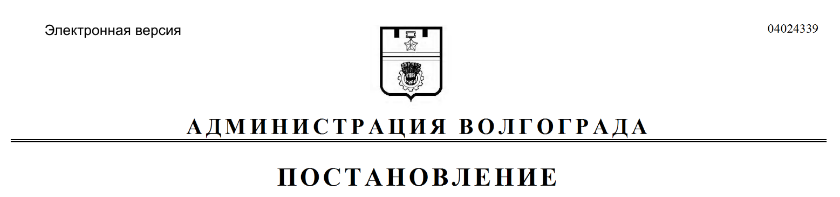
от 05.09.2019 № 1034

О внесении изменений в постановление администрации Волгограда от 06 мая 2016 г. № 634 «О создании комиссии
по проведению оценки последствий принятия решения о реконструкции, модернизации, об изменении назначения или о ликвидации объекта социальной инфраструктуры для детей, являющегося муниципальной собственностью Волгограда, о реорганизации или ликвидации муниципальных образовательных организаций, муниципальных организаций, образующих социальную инфраструктуру для детей на территории Волгограда»

Руководствуясь статьями 7, 39 Устава города-героя Волгограда, администрация Волгограда
ПОСТАНОВЛЯЕТ:
1. Внести в состав комиссии по проведению оценки последствий принятия решения о реконструкции, модернизации, об изменении назначения или о ликвидации объекта социальной инфраструктуры для детей, являющегося муниципальной собственностью Волгограда, о реорганизации или ликвидации муниципальных образовательных организаций, муниципальных организаций, образующих социальную инфраструктуру для детей на территории Волгограда (далее – комиссия), утвержденный постановлением администрации Волгограда от 06 мая 2016 г. № 634 «О создании комиссии по проведению оценки последствий принятия решения о реконструкции, модернизации, об изменении назначения или о ликвидации объекта социальной инфраструктуры для детей, являющегося муниципальной собственностью Волгограда, о реорганизации или ликвидации муниципальных образовательных организаций, муниципальных организаций, образующих социальную инфраструктуру для детей на территории Волгограда», следующие изменения:
1.1. Вывести из состава комиссии Макрушина А.В., Попкова В.С.
1.2. Ввести в состав комиссии:
Рябухину Елену Михайловну – начальника отдела нормирования и муниципальной ценовой политики управления экономического развития и инвестиций аппарата главы Волгограда членом комиссии,
Титенка Антона Владимировича – директора общества с ограниченной ответственностью «Красава Про.», члена Общественной палаты Волгограда членом комиссии (по согласованию).
2. Настоящее постановление вступает в силу со дня его официального опубликования.

Глава Волгограда В.В.Лихачев

